Problemática contextualizadas de las ciencias naturales 6°2° t.t sociales
Docente: Roberto Costilla
Tema: Ciencia-Clasificación- método científico.
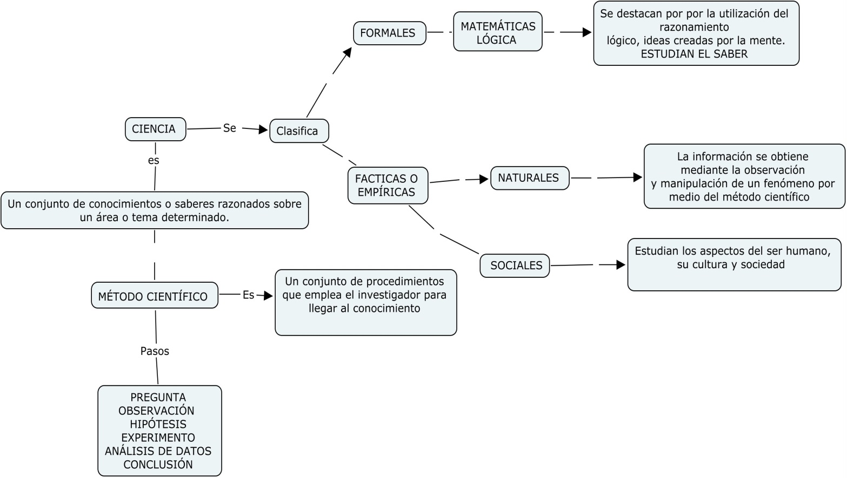
Archivo adjunto Google para https://i.pinimg.com
Actividades
- Leer la siguiente la situación sobre el descubrimiento de la penicilina y reconoce los pasos del método científico en cada párrafo (observación- hipótesis- experimento-conclusión – obtención de datos)
“NO SE REPITENLOS PASOS”
El descubrimiento de la Penicilina
El biólogo Alemán Alexander Fleming, notó en forma accidental en una de sus cajas de cultivo se contamino con moho azul, Fleming estuvo a punto de deshacerse del cultivo, pero observo con detalle que en la zona donde estaba el moho no crecían bacterias. (______________)
Sembró bacterias en distintas cajas de Petri, luego separo las cajas en dos grupos y les aplico dos tratamientos distintos_
- Cultivo de bacterias en contacto con el hongo
- Cultivo de bacterias sin contacto con el hongo
Para cada caja de Petri observo y registro si las bacterias permanecían o no vivas, luego del tratamiento.(_______________)
Obtuvo dos tipos de resultados tras la revisión del crecimiento de colonias bacterianas, las cajas de Petri del grupo A mostraron una disminución en la cantidad de bacterias, luego estar en contacto con el hongo, las cajas del grupo B mostraron un crecimiento normal de bacterias. (_________________)
La disminución de colonias bacterianas en el grupo A, se produce por la eliminación de alguna sustancia y esto ocasiona la muerte de las bacterias. (_______________)
El hongo produce una sustancia que evita el crecimiento bacteriano, entonces se produce la muerte de las bacterias cuando están en contacto con el hongo. (_________________)

- Acerquémonos intuitivamente al método científico, para ello te propongo que realices una situación cotidiana donde tengas que aplicar el método científico con sus pasos. Por ejemplo, supongamos que siempre tienes sueño durante la hora de clases de problemáticas de las ciencias naturales.
Problema: Mucho sueño
Observación: sueño a la hora de realizar las actividades de problemáticas de las ciencias naturales.
Hipótesis 1: tienes mucho sueño a la hora de realizar las actividades por que no duermes lo suficiente
Hipótesis 2: no te gusta la materia y eso provoca sueño y aburrimiento.
Experiencia: dormir ocho horas y corroborar cuál de las hipótesis es la correcta.
Conclusión: después de realizar la experiencia, se pudo comprobar la hipótesis número uno.

#FECHA DE ENTREGA 26/5

